Индивидуальный проект 2

Добавление информации о себе

Генералов Даниил, НПИ-01-21, 1032212280

Содержание

# 1 Цель работы

Цель данной работы – реализовать вторую стадию индивидуального проекта и выполнить его задания.

# 2 Задание

* Добавить информацию о себе на сайте
* Создать два поста на сайте

# 3 Теоретическое введение

Используемый образец в Hugo использует несколько файлов Markdown для получения содержимого модулей на странице. Нам предстоит наполнить один из этих модулей, а также создать два поста на сайте.

# 4 Выполнение лабораторной работы

Для начала нужно написать информацию о себе. Она хранится в файле content/authors/admin/_index.md, и просто добавив информацию в те поля, которые там предложены, как я сделал на рис. 1, можно получить полноценную страницу с информацией об авторе.

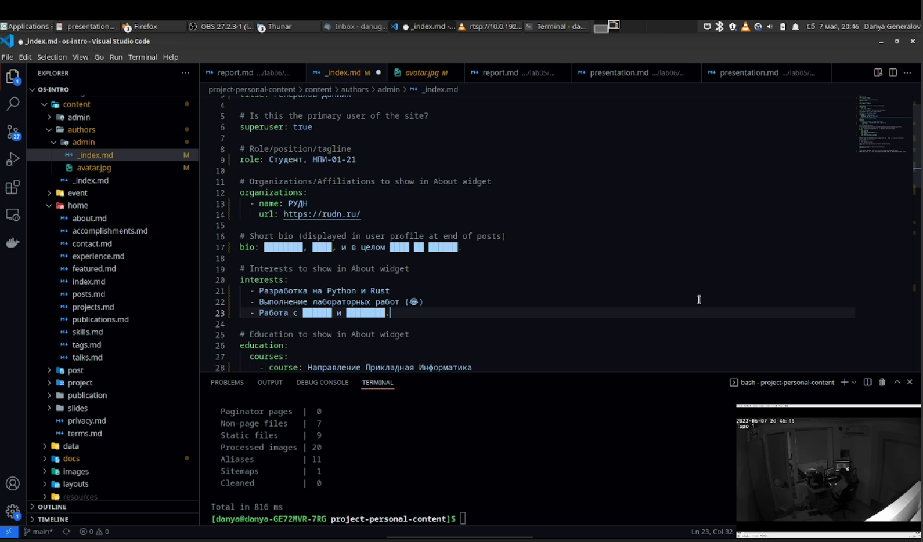

Рис. 1: Добавляем информацию о себе

После этого нужно написать два поста. Для этого нужно создать директорию с постом, скопировать образец файла index.md и изменить его до нужного содержимого. Финальное состояние этих двух файлов видно на рис. 2 и 3.

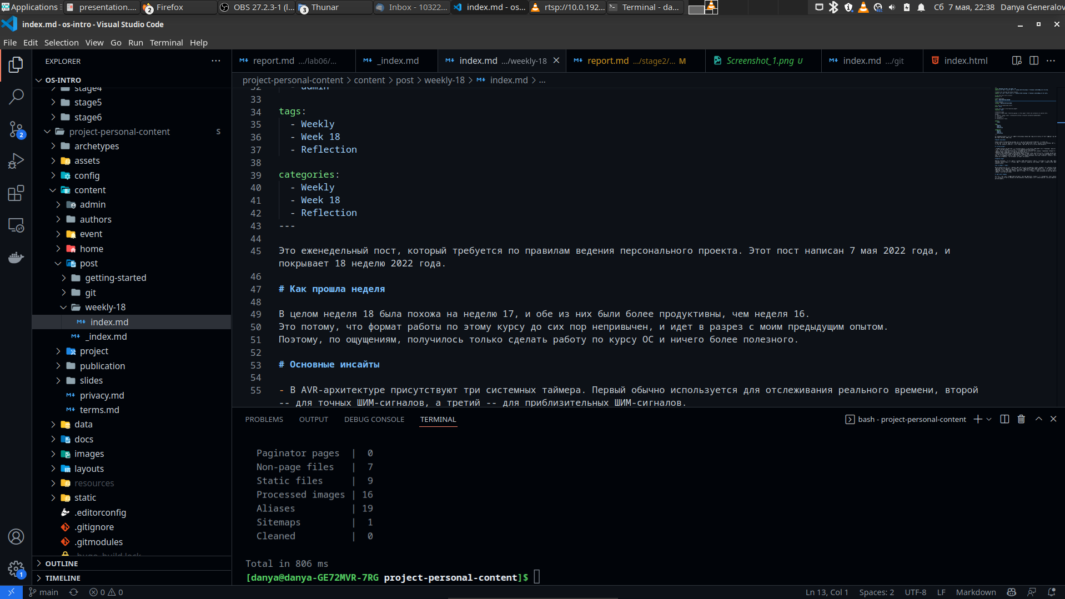

Рис. 2: Добавляем посты

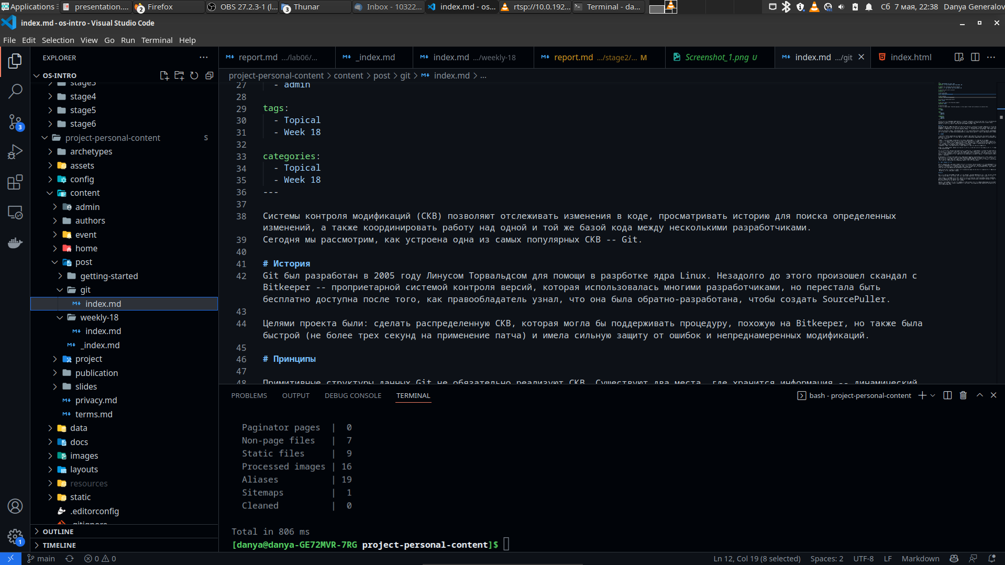

Рис. 3: Добавляем посты, продолжение

Наконец, нужно собрать HTML сайта с помощью Hugo, и после отправки на сервер проверить, что все работает как надо. Рис. 4 и 5 показывают, что это так и есть.

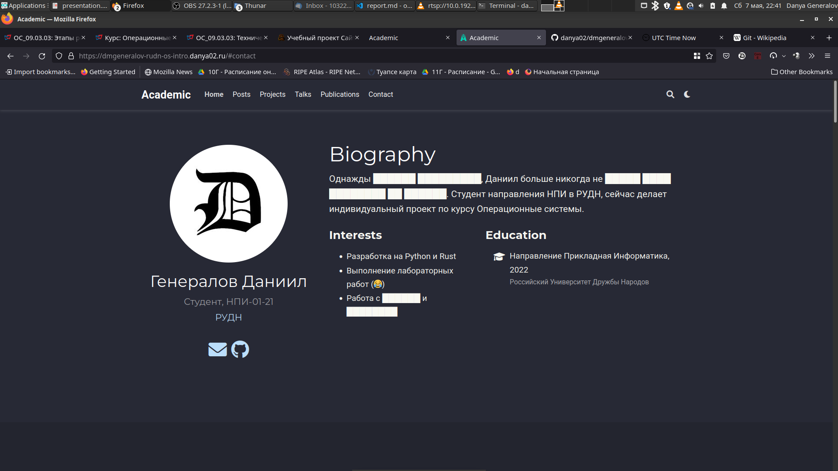

Рис. 4: Страница о себе

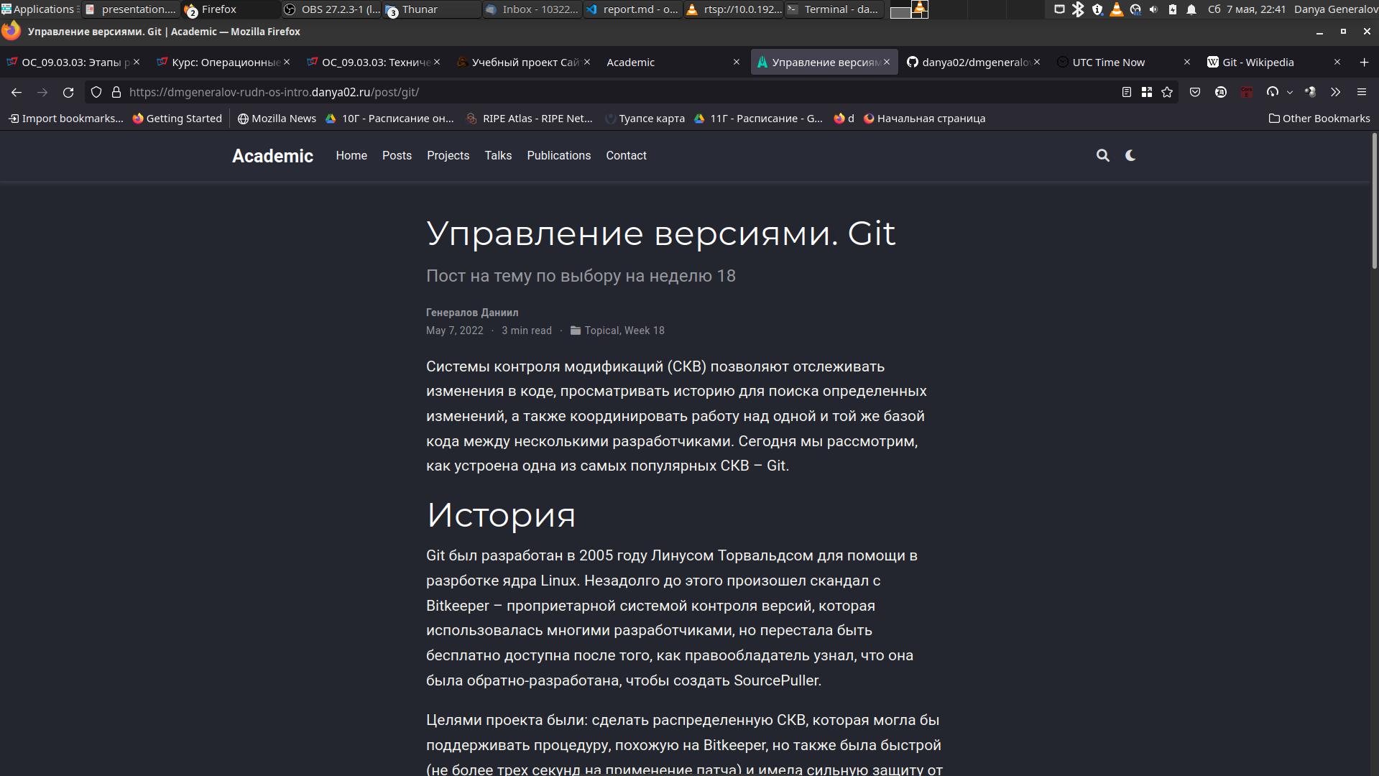

Рис. 5: Страница с постом

# 5 Выводы

В этой работе мы смогли добавить информацию о себе на сайт и два поста. И то, и другое мы будем делать дальше, чтобы развивать сайт, и это первый шаг к этому.